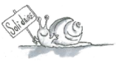
Guerilla gardening :
Betterave, Chou-rave, gard’àv

« Dégradation de l’espace public ». Voilà l’épitaphe que devrait porter un jardin collectif public selon la police municipale de Compiègne.
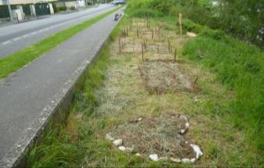
Ce jardin, monté par un collectif informel (relayé par les escargots solidaires) se situe sur une platebande le long de l’Oise (sur le quai du clos des roses). Il semble d’une nocivité totale pour les pouvoirs publics de Compiègne.

Pourtant :
-Il est biologique et sans mécanisation
-Il remplace les herbes hautes et les orties d’un lieu non utilisé. Du moins il veut s’intégrer dedans car l’idée n’est pas de détruire les fleurs sauvages comme peut le faire une tondeuse à gazon
-Il recueille le soutien des passants et habitants aux origines sociales multiples. En peu de temps une dizaine de passants y ont proposé leur aide, du matériel, des graines, un peu de temps, et des sourires.
- Il n’a obtenu que des avis d’encouragement. L’illégalité, au vu de ce que cette action apporte, sans grande prétention (légumes, activités, convivialité, repas partagés,…), n’avait pas l’air de choquer la population.

Mais il s’agit là d’un délit d’une très grande gravité qui mérite une « verbalisation de 1500 euros d’amende pour dégradation et occupation de l’espace public, et publicité non déclarée » (on a mis un panneau pour indiquer ce qui était effectué sur le lieu).
Dégradation ? De la terre a été retournée, des herbes coupées, des morceaux de bois posés, des fleurs plantées, des graines semées, voilà ce qui est considéré comme une dégradation.
Occupation ? On a ouvert au public un lieu qui était auparavant inaccessible à tous.
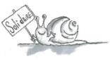
Guerilla gardening :
Betterave, Chou-rave, gard’àv

« Dégradation de l’espace public ». Voilà l’épitaphe que devrait porter un jardin collectif public selon la police municipale de Compiègne.
Ce jardin, monté par un collectif informel (relayé par les escargots solidaires) se situe sur une platebande le long de l’Oise (sur le quai du clos des roses). Il semble d’une nocivité totale pour les pouvoirs publics de Compiègne.

Pourtant :
-Il est biologique et sans mécanisation
-Il remplace les herbes hautes et les orties d’un lieu non utilisé. Du moins il veut s’intégrer dedans car l’idée n’est pas de détruire les fleurs sauvages comme peut le faire une tondeuse à gazon
-Il recueille le soutien des passants et habitants aux origines sociales multiples. En peu de temps une dizaine de passants y ont proposé leur aide, du matériel, des graines, un peu de temps, et des sourires.
- Il n’a obtenu que des avis d’encouragement. L’illégalité, au vu de ce que cette action apporte, sans grande prétention (légumes, activités, convivialité, repas partagés,…), n’avait pas l’air de choquer la population.

Mais il s’agit là d’un délit d’une très grande gravité qui mérite une « verbalisation de 1500 euros d’amende pour dégradation et occupation de l’espace public, et publicité non déclarée » (on a mis un panneau pour indiquer ce qui était effectué sur le lieu).
Dégradation ? De la terre a été retournée, des herbes coupées, des morceaux de bois posés, des fleurs plantées, des graines semées, voilà ce qui est considéré comme une dégradation.
Occupation ? On a ouvert au public un lieu qui était auparavant inaccessible à tous.
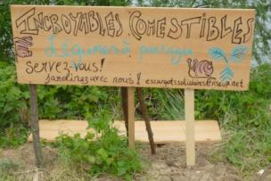
A côté de cela :
Mettre du béton partout, urbaniser toujours plus de terres arables, autoriser et subventionner une agriculture intensive chimique, légaliser et valoriser la vente de pesticides/herbicides, construire des villes où les voitures sont reines et obligatoires pour se déplacer, pouvant librement rejeter leur particule, vendre la ville à des grandes chaines de commerce … Tout ça n’est pas de la dégradation de l’espace public.

Et la police municipale est là pour verbaliser le jardinage sauvage. Ce qui dérange c’est que cette activité ne soit pas sous approbation et contrôle de la mairie ou de la préfecture.
« Compiègne ville impériale » porte bien son nom, tout ce qui n’est pas sous l’autorité de notre maire ne peut exister.

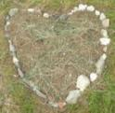
Pour agir la police a fait pression sur deux jardiniers présents lorsqu’elle passait en les portant responsables de la totalité de ce qui était fait, alors que c’est tout un collectif qui a construit ce jardin.

En attendant le collectif ne compte pas abandonner. D’autres jardins fleuriront. Une pétition de soutien a été lancée afin de commencer le bras de fer pour que ces activités puissent perdurer.

Vous pouvez la signer en allant sur notre blog ou sur ce lien :
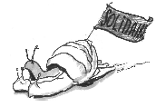
https://www.change.org/p/phillipe-marini-maire-de-compi%C3%A8gne-non-%C3%A0-la-destruction-du-jardin-sauvage-2
Nous écrire, réagir, mailing liste : escargots.solidaires@riseup.net
Notre blog : escargotssolidaires.noblogs.org
Nous écrire, réagir, mailing liste : escargots.solidaires@riseup.net
Notre blog : escargotssolidaires.noblogs.org

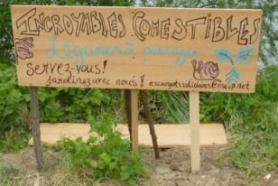
A côté de cela :
Mettre du béton partout, urbaniser toujours plus de terres arables, autoriser et subventionner une agriculture intensive chimique, légaliser et valoriser la vente de pesticides/herbicides, construire des villes où les voitures sont reines et obligatoires pour se déplacer, pouvant librement rejeter leur particule, vendre la ville à des grandes chaines de commerce … Tout ça n’est pas de la dégradation de l’espace public.

Et la police municipale est là pour verbaliser le jardinage sauvage. Ce qui dérange c’est que cette activité ne soit pas sous approbation et contrôle de la mairie ou de la préfecture.
« Compiègne ville impériale » porte bien son nom, tout ce qui n’est pas sous l’autorité de notre maire ne peut exister.

Pour agir la police a fait pression sur deux jardiniers présents lorsqu’elle passait en les portant responsables de la totalité de ce qui était fait, alors que c’est tout un collectif qui a construit ce jardin.

En attendant le collectif ne compte pas abandonner. D’autres jardins fleuriront. Une pétition de soutien a été lancée afin de commencer le bras de fer pour que ces activités puissent perdurer.

Vous pouvez la signer en allant sur notre blog ou sur ce lien :
https://www.change.org/p/phillipe-marini-maire-de-compi%C3%A8gne-non-%C3%A0-la-destruction-du-jardin-sauvage-2

